Centropa Trans.History: Сприяння становленню громадянського суспільства та вивчення єврейської історії з допомогою цифрових технологій в Україні, Молдові та країнах Вишеградської групи.
Онлайн семінар для 60 освітян та працівників/працівниць громадських організацій з 7 країн Європи
30 жовтня-01 листопада 2020

За підтримки
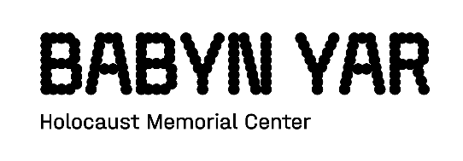
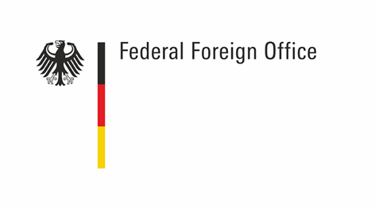

Ініціатор
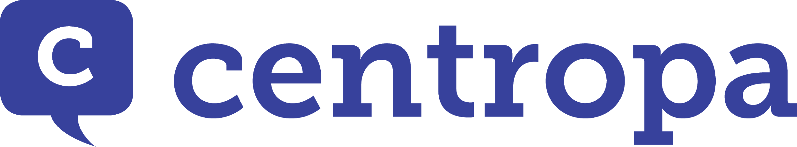

В партнерстві з
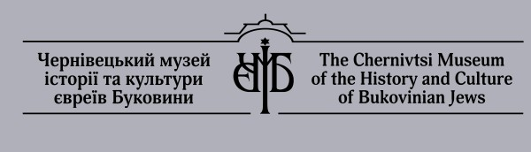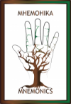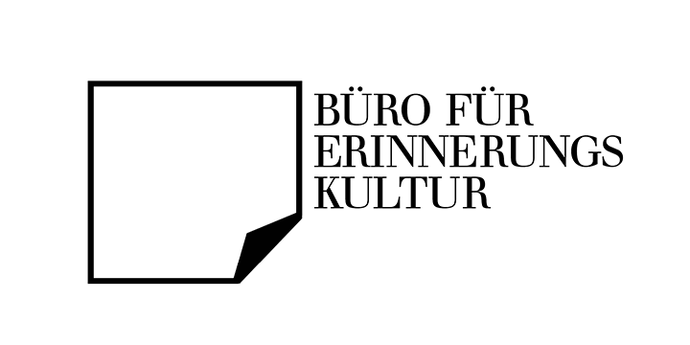

Примітка: Семінар буде проводитись англійською та українською мовами. Ми надамо гарнітуру для синхронного перекладу під час семінару.
Завдання до семінару: перегляньте фільм Centropa «Хая-Лея Детінко: Переживши сталінський ГУЛАГ» https://trans-history.org/films/haya-lea-detinko-surviving-stalins-gulag/

Перейдіть за посиланням https://audiowalks.trans-history.org/chernivtsi/ та прослухайте щонайменше один з розділів аудіогіду.

Програма семінару
П’ятниця, 30 жовтня – Знайомство з проєктом Trans.History та його освітніми ресурсами
Локація: Zoom
16:30 за київським часом / (15:30 за центральноєвропейським часом)
Технічний інструктаж (Нінья Стер), вітальні слова: Фабіан Рюле (Centropa), Микола Кушнір (Чернівецький музей історії та культури євреїв Буковини), Дамаріс Лоренц-Цюрвеме (посольства Федеративної Республіки Німеччина в Києві).
16:45 Інтерактив для знайомства (Андрій Кошельник, координатор Centropa в Україні): учасники/учасниці об’єднаються в маленькі групи, аби поділитися своїм досвідом та обговорити можливостями використання матеріалів Centropa.
17:15 Освітні інструменти, які ми пропонуємо: презентація сайту Centropa /Trans.History та його навчальних ресурсів для освітян (Максиміліан фон Шолер)
17:30 Вступ до єврейської історії Чернівців (Микола Кушнір): міні лекція з показом відеоролика про аудіогід Чернівцями - спільної розробки Centropa, Чернівецького музею історії та культури буковинських євреїв та Бюро культури пам’яті (Büro für Erinnerungskultur, Germany).
18:00 Майстерня «Як використовувати аудіогід Centropa в формальній та неформальній освіті» (Крістіан Ган та Хольгер Кьон, Büro für Erinnerungskultur).
18:45 Закінчення першого дня семінару.

Субота, 31 жовтня – Вшанування пам’яті про Голокост, збереження єврейської історії в Україні та сусідніх країнах
Локація: Zoom
16:30 за київським часом / (15:30 за центральноєвропейським часом), організаційні моменти
16:35 Лекція Георгія Касьянова (професор, завідувач відділу новітньої історії та політики Інституту історії України НАНУ) на тему «Рецепція Голокосту в Східній Європі та Україні в XXI столітті».
17:10 Сесія: запитання-відповіді.
17:20 Презентація виставки Centropa «Український єврейський сімейний альбом»: Анжела Карімова, вчителька історії Чернівецької ЗОШ І-ІІІ ступенів №5, разом з учнями проведе віртуальну екскурсію виставкою. Вступне слово від Андрія Кошельника, координатора Centropa в Україні.
17:45 Учасники та учасниці семінару зустрічаються у віртуальних кімнатах, щоб обговорити можливості використання виставки на уроці/школі.
18:15 Загальна сесія презентацій роботи в групах.
18:30 Форум ідей: презентація освітянами з країн Вишеградської групи і Молдови своїх проєктів Centropa з вивчення місцевої єврейської історії:
Світлана Костецька, вчителька англійської мови з Кишинева, представить проект її учнів з вивчення єврейської історії міста через створення аудіовізуального контенту.

До Світлани приєднаються двоє колег з Польщі, які теж поділяться досвідом створення подібних проектів.

19:15 Закінчення другого дня семінару.

Неділя, 01 листопада – Сприяння розвитку громадянського суспільства, збереження та пам’ятання про єврейську спадщину

Локація: Zoom
16:30 за київським часом / (15:30 за центральноєвропейським часом), організаційні моменти

16:40 Показ короткометражного фільму «Приречені: історія рівненського гетто» та коротка рефлексія над фільмом (Наталія Івчик, Центр студій політики пам'яті та публічної історії «Мнемоніка»).

17:10 Майстерки з питань громадянського суспільства, цифрових медіа та єврейської історії
Примітка: попередньо та за власним вибором учасники записуються на майстерки

- Майстерка №1: Наталія Івчик (Центр студій політики пам'яті та публічної історії «Мнемоніка», Рівне): Створення простору пам'яті.
- Майстерка №2: Вікторія Ломака (вчителька англійської мови Чернівецької ЗОШ І-ІІІ ступенів №5), Аудіогід як освітній інструмент.
- Майстерка №2: Кармен Бізотті (Geschichtomat, Гамбург): Geschichtomat - Як навчати про історію єврейського народу за допомогою цифрових технологій.
18:40 Gallery walk: презентація результатів майстерок.
19:00 Закінчення семінару.

